1 概述
（1）计算机算法必须具备输入、输出和（B ）等5个特性。
A 可行性、可移植性和可扩充性 B 可行性、确定性和有穷性
C 确定性、有穷性和稳定性 D 易读性、稳定性和安全性
（2）组成数据的基本单位是（B ）。
A 数据项 B 数据类型 C 数据元素 D 数据变量
（3）设某数据结构的二元组形式表示为A=(D，R)，D={01，02，03，04，05，06，07，08，09}，R={r}，r={<01，02>，<01，03>，<01，04>，<02，05>，<02，06>，<03，07>，<03，08>，<03，09>}，则数据结构A是（ D ）。
A 线性结构 B 树型结构 C 物理结构 D 图型结构
（4）算法的时间复杂度：
1） i=s=0;
while(s<n)
{
i++;
s+=i;
}
上述算法中基本操作语句是while语句，设while语句循环执行T(n)次，则有：
s=1+2+3+…+T(n)<n
即(1+T(n))*T(n)/2<n
所以，T(n)<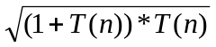<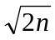=O()
2） s=0;
for(i=0;i<n;i++)
for(j=0;j<n;j++)
s+=B[i][j];
sum=s;
上述算法中基本操作语句是s+=B[i][j]语句，设该语句执行T(n)次，则有
T(n)=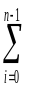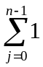= 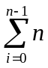=n²=O(n²)（5分）
3） i=1;
while(i<=n)
i=i*2;
上述算法中基本操作语句是i=i*2，设其频度为T(n)，则有：
2^{T(n)} ≤n
即T(n) ≤log₂n=O(log₂n)
所以，该段程序的时间复杂度为O(log₂n)。

2 线性表
（1）线性表的顺序结构和链式结构的优缺点：
顺序表的优点是可以随机访问数据元素；缺点是大小固定，不利于增减结点（增减操作需要移动元素）。链表的优点是采用指针方式增减结点，非常方便（只需要改变指针指向，不移动结点）。其缺点是不能随机访问，只能顺序访问；另外，每个结点上增加指针域，造成额外存储空间增大。
- 将长度为n的单链表链接在长度为m的单链表之后的算法的时间复杂度为O（m）。
设一维数组中有n个数组元素，则读取第i个数组元素的时间复杂度为（C）。
A O(n) B O(nlog2n) C O(1) D O(n²)
（3）设指针变量p指向单链表中结点A，若删除单链表中结点A，则需要执行的操作序列为（A）。
A q=p->next；p->data=q->data；p->next=q->next；free(q)；
B q=p->next；p->next=q->next；free(q)；
C q=p->next；q->data=p->data；p->next=q->next；free(q)；
D q=p->next；p->data=q->data；free(q)；
（4）设指针变量p指向单链表中结点A，指针变量s指向被插入的结点B，则在结点A的后面插入结点B的操作序列为（D）。
A s->next=p; p->next=s->next; B s->next=p->next; p->next=p->next;
C p->next=s->next; s->next=p; D s->next=p->next; p->next=s;
（5）向一个长度为n的顺序表中的第i个元素（1≤i≤n）之前插入一个元素时，需向后移n-i+1个元素。在一个长度为n的顺序表中删除第i个元素（1≤i≤n）时，需向前移动n-i个元素。
（6）已知有一个头指针为head的单链表，在该单链表上有算法如下：
int fun(SNode *head, ElemType x)
{
Snode *p;
int n=0;
p=head;
while(p!=NULL)
{ if(p->data==x)
n++;
p=p->next;
}
return n;
}
请简述该算法所执行的功能。
答：该算法的功能为：统计单链表中数据域为x的结点个数。
（7）算法设计
1）已知有一个单链表为head，设计一个算法判断单链表中元素是否是递增。
int isriselk(lklist *head)
{
if(head==0||head->next==0)
return(1);
else
for(q=head,p=head->next; p!=0; q=p,p=p->next)
if(q->data>p->data) return(0);
return(1);
}
2）编写算法，将一个结点类型为Lnode的单链表按逆序链接，即若原单链表中存储元素的次序为a₁，……a_{n-1}，a_{n}，则逆序链接后变为, a_{n}，a_{n-1}，……a₁。
void contrary (Lnode * & HL)
{
Lnode *P=HL;
HL=NULL;
While (p!=null)
{
Lnode*q=p;
p=p->next;
q→next=HL;
HL=q;
}
}
3）下面程序段的功能是利用从尾部插入的方法建立单链表的算法，请在下划线处填上正确的内容。
typedef struct node {int data; （1） } lklist;
void lklistcreate( （2） *&head )
{ lklist p,q;
for (i=1;i<=n;i++)
{
p=(lklist *)malloc( （3） );scanf(“%d”,&p->data);p->next=NULL;
if(i==1)head=q=p;else {q->next=p; （5） ;}
}
}
（1）struct node *next; （2）lklist （3）sizeof(lklist) （5）q=p
3 堆栈、队列、数组、串、广义表
（1）堆栈的特点是后进先出；而队列的特点是先进先出。
（2）设栈的输入序列是a，b，c，d，则（C）不可能是其出栈序列。
A a，b，d，c B b，a，c，d C d，c，a，b D a，d，c，b
（3）判定一个环形队列qu（最多元素为MaxSize）为空的条件是什么？判断一个环形队列qu（最多元素为MaxSize）为满的条件是什么？
（4）下面程序段的功能是设计一个算法,利用队列和栈的基本运算将指定队列中的内容进行逆转，请在下划线处填上正确的语句。
栈的基本运算有：
InitStack(Stack s) //初始化栈 push(Stack s, ElemType x) //入栈
StackEmpty(Stack s) //判断栈空 pop(Stack s, ElemType x) //出栈
队列的基本运算有：
InitQueue(Queue Q) //初始化队列 EnQueue(Queue Q, ElemType x) //入队
QueueEmpty(Queue Q) //判断队列空 DeQueue(Queue Q, ElemType x) //出队
void reverse(Queue &qu)
{
ElemType x;
Stack tmpst;
InitStack(tmpst);
while(!QueueEmpty(qu))
{
DeQueue(qu,x);
push(tmpst,x);
}
while(!StackEmpty(tmpst))
{
pop(tmpst,x);
EnQueue(qu,x);
}
}

（5）下面程序段的功能实现数据x进栈，要求在下划线处填上正确的语句。
typedef struct {int s[100]; （1） } sqstack;
void push( （2） &stack,int x)
{
if (stack.top （3） m-1) printf(“overflow”);
else { （4） ; （5） ;}
}
（1）int top; （2）sqstack （3）== （4）stack.top++ （5）stack.s[stack.top]=x
（6）二维数组A[10][20]采用列序为主方式存储，每个元素占1个存储单元，并且A[0][0]的存储地址是200，则A[6][12]的地址是326；
（7）设有一个n阶的下三角矩阵A，如果按照行的顺序将下三角矩阵中的元素（包括对角线上元素）存放在n(n+1)个连续的存储单元中，则A[i][j]与A[0][0]之间有i(i+1)/2+j-1个数据元素。设有一个10阶的下三角矩阵A（包括对角线），按照从上到下、从左到右的顺序存储到连续的55个存储单元中，每个数组元素占1个字节的存储空间，则A[5][4]地址与A[0][0]的地址之差为19。一个n*n的对称矩阵，如果以行或列为主序放入内存，则容量为n*(n+1)/2。
（8）一个n*n的对称矩阵，如果以行或列为主序放入内存，则容量为n*(n+1)/2。
在串S=“structure”中，以t为首字符的子串有12个。若串S=’software’，其子串的数目是37。
（9）广义表A= (a,(a,b),((a,b),c))，则它的深度为3，它的长度为3。
（10）设指针变量front表示链式队列的队头指针，指针变量rear表示链式队列的队尾指针，指针变量s指向将要入队列的结点X，则入队列的操作序列为（C）。
A front->next=s；front=s； B s->next=rear；rear=s；
C rear->next=s；rear=s； D s->next=front；front=s；

4 树
（1）二叉树的五个性质（某二叉树的先序遍历序列和后序遍历序列正好相反，则该二叉树一定是高度等于其结点数的树）
（2）设一棵二叉树的深度为k，则该二叉树中最多有2^{k}-1个结点。一棵高度为5的二叉树中最少含有5个结点，最多含有31个结点；若一棵二叉树具有9个度为2的结点，5个度为1的结点，则度为0的结点个数是10。
（3）对一个满二叉树，n个树叶，k个结点，深度为h，则（D）。
A k=h+n B h+n=2k C n=h-1 D k=2^{h}-1
（4）熟练掌握二叉树的先序遍历、中序遍历和后序遍历，以及如何画出二叉树的线索树，二叉树、树与森林之间的转换。
1）有如下图所示的二叉树，回答以下问题：

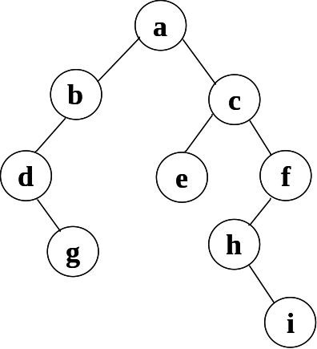
- 该二叉树的先序序列和中序序列和后序序列。
先序序列：abdgcefhi；后序序列：gdbeihfca
（2）画出该二叉树的中序线索二叉树和后序线索二叉树。
中序线索二叉树（左），后序线索二叉树（右）：
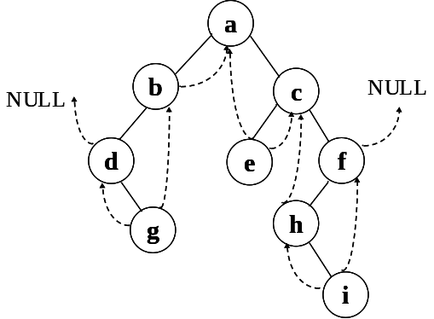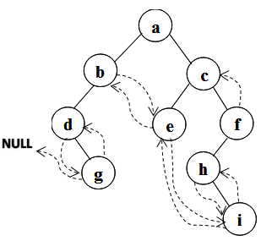
（3）画出把此二叉树还原成森林的图。
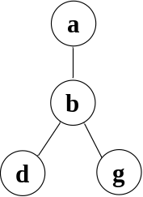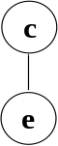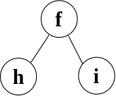

2）设二叉树bt的存储结构如下：

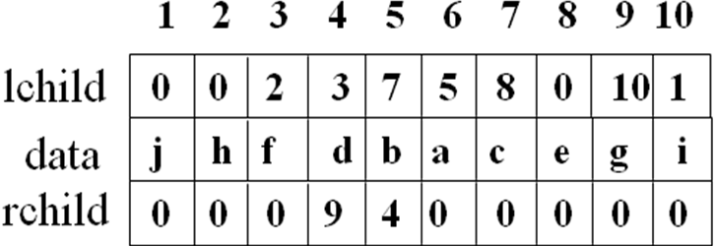

其中，bt为树根结点指针，lchild、rchild分别为结点的左右孩子指针域，在这里使用结点编号作为指针域值，0表示指针域值为空；data为结点的数据域。请完成下列各题：
（1）画出二叉树bt的逻辑结构。
（2）写出按后序遍历二叉树bt所得的序列。
（3）画出二叉树bt的后序线索二叉树。
二叉树bt的逻辑结构如下图所示：
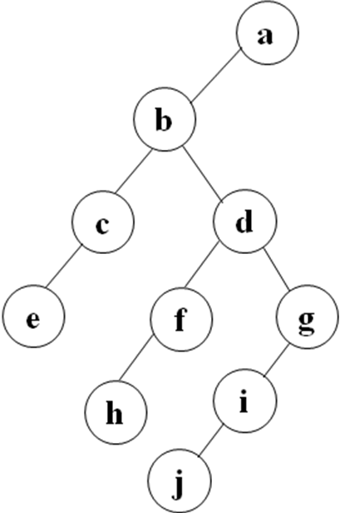

（2）后序遍历序列：echfjigdba
（3）二叉树的后序线索二叉树如下图所示：
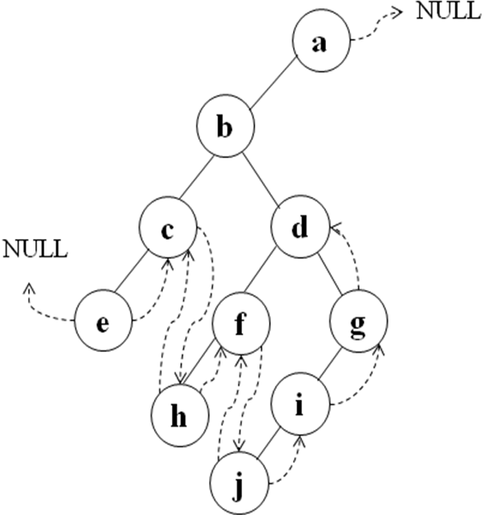

（5）设给定权集w={4，5，6，7，10，12，18}，试构造关于w的一棵哈夫曼树，并求其加权路径长度WPL。
本题的哈夫曼树如下图所示：
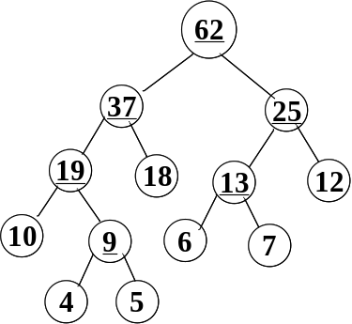
其加权路径长度WPL=(4+5)*4+(10+6+7)*3+(18+12)*2 =165

有6个带权结点，其权值分别为4，7，8，2，5，6试以它们为叶子结点构
造一棵哈夫曼树，并计算其带权路径长度WPL。
哈弗曼树为：
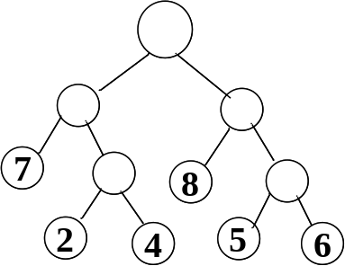

（6）算法题
设一棵二叉树以二叉链表为存储结构，结点结构为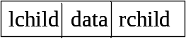，设计一个算法求此二叉树上度为1的结点个数。
int count(Bitree *t, int num)
{
if (t)
{ if (t->lchild!=Null)&&(t->rchild==null)||
if (t->lchild==Null)&&(t->rchild!=null)
num=num+1;
count(t->lchild,num);
count(t->rchild,num);
return(num);} }
5 图
（1）在一个无向图中，所有顶点的度数之和等于所有边数的2倍
（2）具有n个顶点的无向图，边的总数最多为n*（n-1）/2；有向图边的总数最多为n*(n-1)。
（3）具有6个顶点的无向图至少应有5条边才能确保是一个连通图。
（4）熟练掌握使用普里姆算法和克鲁斯卡尔算法求最小生成树；
例：用克鲁斯卡尔方法构造下图的最小生成树。画出最小生成树，并写出选边顺序。

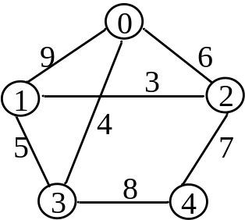
最小生成树如下图所示：

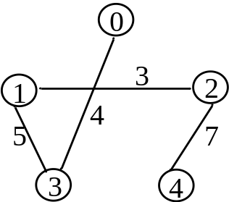

选边顺序为：(1,2)、(0,3)、(1,3)、(2,4)

（5）设无向图G（如下图所示），使用克鲁斯卡尔算法构造该图的一棵最小生成树，给出边的集合并计算最小生成树各边上的权值之和。

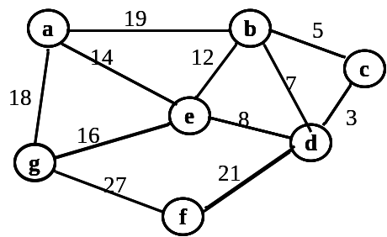
答：边的集合为：
E={(c,d),(c,b),(e,d),(e,a),(e,g),(d,f)}

（6）如下图所示的AOE网，求：
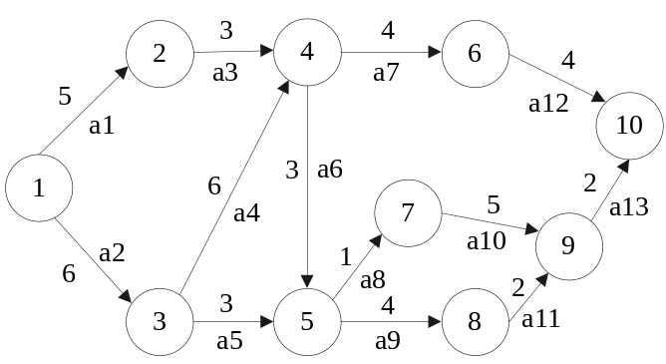
1）分别求出各事件的最早发生时间Ve(i)和最迟发生时间Vl(i)；
2）分别求出各活动的最早开始时间e(ai)和最晚开始时间l(ai)；
3）求出关键路径。
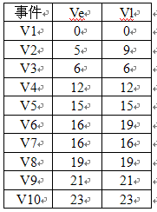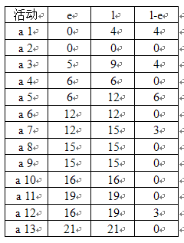
关键路径：（a2,a4,a6,a8,a10,a13）和(a2,a4,a6,a9,a11,a13)
（7）已知图的深度优先搜索函数为dfs(AdjList *g,int vex)设计一个算法，试编写算法求无向图g的连通分量个数。
int getnum(AdjList *g)
{
int i,n=0,visited[MAXVEX];
for(i=0;i<MAXVEX;i++)
visited[i]=0;
dfs(g,0);
for(i=0;i<g->n;i++)
if(visited[i]==0)
{
n++;
dfs(g,i);
}
return n;
}

6 查找和排序
（1）查找：熟练掌握二叉排序树和平衡二叉树。
设有一组初始记录关键字序列为(34，76，45，18，26，54，92)，则由这组记录关键字生成的二叉排序树的深度为（A）。
A 4 B 5 C 6 D 7
设一组有序的记录关键字序列为(13，18，24，35，47，50，62，83，90)，查找方法用二分查找，要求计算出查找关键字62时的比较次数并计算出查找成功时的平均查找长度。
答：根据二分查找，查找到62时，需要比较2次，分别为：
第一次：r[mid].key=47<key，low=mid+1
第二次：r[mid].key=62=key，查找成功
该二分查找表的平均查找长度ASL=(1*1+2*2+3*4+4*2)/9=25/9
已知待散列的线性表为（36，15，40，63，22），散列用的一维地址空间为[0..6]，假定选用的散列函数是H（K）= K mod 7，若发生冲突采用线性探查法处理，试：
（1）计算出每一个元素的散列地址并在下图中填写出散列表：
` 0 1 2 3 4 5 6
（2）求出在查找每一个元素概率相等情况下的平均查找长度。
解：
H(36)=36 mod 7=1; H₁ (22)=(1+1) mod 7=2; ….冲突
H(15)=15 mod 7=1;….冲突 H₂(22)=(2+1) mod 7=3;
H₁ (15)=(1+1) mod 7=2;
H(40)=40 mod 7=5;
H(63)=63 mod 7=0;
H(22)=22 mod 7=1; ….冲突
（1） 0 1 2 3 4 5 6
63 | 36 | 15 | 22 |  | 40

（2）ASL=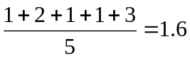
（2）排序：快速排序、希尔排序、归并排序和直接选择排序等。
（3）下面程序段的功能是实现二分查找算法，请在下划线处填上正确的语句。
struct record{int key; int others;};
int bisearch(struct record r[ ], int k)
{
int low=0,mid,high=n-1;
while( (1) )
{
mid= (2) ;
if( (3) ==k) return(mid+1); else if( (4) ) high=mid-1;else low= (5) ;
}
return(0);
}
- low<=high （2）(low+high)/2 （3）r[mid].key （4）r[mid].key>k （5）mid+1
（4）用某种排序方法对线性表{25,80,21,47,12,27,68,35,20}进行排序时，元素序列的变化情况如下：
1）25，80，21，47，12，27，68，35，20
2）20，12，21，25，47，27，68，35，80
3）12，20，21，25，35，27，47，68，80
4）12，20，21，25，27，35，47，68，80
则采用的排序方法是（B）。
A直接选择排序 B 快速排序
C 归并排序 D 希尔排序
（5）设有5000个待排序的记录关键字，如果需要用最快的方法选出其中最小的10个记录关键字，则用下列（B）方法可以达到此目的。
A 快速排序 B 堆排序 C 归并排序 D 插入排序
（6）采用顺序查找法查找长度为n的线性表时，每个元素的平均查找长度为(n+1)/2。
（7）设数据集合d={1,12,5,8,3,10,7,13,9}，试完成下列各题：
1）依次取d中各数据，构造一棵二叉排序树bt；
2）依据此二叉树bt按中序遍历得到d的数列R1。
答：1）本题产生的二叉排序树如下图所示：
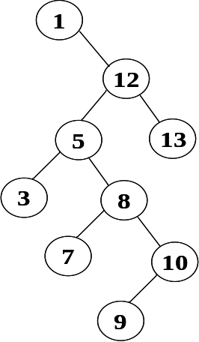
2）bt按中序遍历次序得到的数列R1为：1，3，5，7，8，9，10，12，13

（8）已知序列为{10,18,4,3,6,12,1,9,15,8}，请给出采用希尔排序法（d1=5,d2=3）对该序列作升序排序时的每一趟的结果。
答：采用希尔排序法排序的各趟的结果如下：
初始： 10,18,4,3,6,12,1,9,15,8
第一趟：10,1,4,3,6,12,18,9,15,8
第二趟：3,1,4,8,6,12,10,9,15,18
第三趟：1,3,4,6,8,9,10,12,15,18
第三趟无元素交换，则排序结束。
（9）已知待散列的线性表为（36，15，40，63，22），散列用的一维地址空间为[0..6]，假定选用的散列函数是H（K）= K mod 7，若发生冲突采用线性探查法处理，试：
1）计算出每一个元素的散列地址并在下图中填写出散列表：
` 0 1 2 3 4 5 6
2）求出在查找每一个元素概率相等情况下的平均查找长度。
解：
H(36)=36 mod 7=1; H₁ (22)=(1+1) mod 7=2; ….冲突
H(15)=15 mod 7=1;….冲突 H₂(22)=(2+1) mod 7=3;
H₁ (15)=(1+1) mod 7=2;
H(40)=40 mod 7=5;
H(63)=63 mod 7=0;
H(22)=22 mod 7=1; ….冲突
1） 0 1 2 3 4 5 6
63 | 36 | 15 | 22 |  | 40

2）ASL=
（10）已知有一个数据表为{30，18，20，15，38，12，44，53．46，18*，26，86)，给出进行归并排序的过程中每一趟排序后的数据表变化。
答：
[30 18 20 15 38 12 44 53 46 18* 26 86]
(1) [18 30] [15 20] [12 38] [44 53] [18* 46] [26 86]
(2) [15 18 20 30] [12 38 44 53] [18* 26 46 86]
(3) [12 15 18 20 30 38 44 53] [18* 26 46 86]
(4) [12 15 18 18* 20 26 30 38 44 46 53 86]

